（ 二年级 ） 备课教员：***
第五讲 方向与位置
- 教学目标： | 知识目标 | - 结合具体情景给定一个方向（东、南、西、北），  能辨认其余的七个方向，并能用这些词语描述  物体所在的位置。  2. 学会看简单的路线图，并能描述行走的路线；
- 教学目标： | 能力目标 | 通过现实的教学活动，培养学生辨认方向的意识，进一步发展学生的空间观念。
- 教学目标： | 情感目标 | 通过活动体验，培养学生热爱生活，学以致用的意识和小组合作的精神，感受数学与现实生活的密切联系。
二、教学重点： | 能看懂地图上北，下南，左西，右东。认识东南、西南、东北、西北。
三、教学难点： | 根据观测点的不同，准确的说出各个地点对应的方位。
四、教学准备： | PPT
五、教学过程：

第一课时（50分钟）
- 谈话导入（5分)
【设计意图：利用用身边的环境和事物，让学生猜猜，说一说各自的位置，体会方向在生活中的实际应用，用简单的问题激发学生学习的自信心和学习热情。】
师：上课之前老师问大家一个问题，你知道方向分为哪几个吗？
生：东、南、西、北！
师：非常棒，那你们知道你们现在所处的地方是中国的哪里吗？（ppt出示图片）
生：在东方！
师：没错，你们看，我们在浙江（老师可根据自身实际情况进行说明），而浙
江就在这个地图的东方。那么如果问你，你面对的是哪个方向，你们还能
不能准确的说出来呢？
生：……
师：我们能说出在地图上的位置，因为它有方向指标，上北下南，现在让你们
说出自己面对的方向，可能很多同学有点说不准了，你有没有什么办法解
决呢？
生：用指南针！
师：看样子同学们的课外知识很丰富啊，我们在生活中除了运用指南针辨认方
向，还有没有其他的方法呢？
生：北极星！太阳！……
师：同学们真棒！寻找方向的方法有很多种，但是总有一些小朋友给了地图都
不知道往哪走，咱们一起来看看，这个人是谁？
【探究新知，引入新课：
学生已经初步认识东南西北这四个方位，只是还没有清楚概念，本节课内容就是帮助学生建立初步的方向感。】
【板书课题：方向与位置】
二、探索发现授课（40分）
（一）例题1：（10分）
看图回答下面问题。
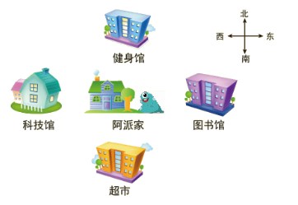
（1）从阿派家往哪个方向走能到达健身馆？
（2）超市在阿派家的什么方向？
（3）阿派从图书馆一直向西走，能否到达科技馆？
讲解重点：加深对东、南、西、北四个方位的认识，确立基本的位置与方向之间的关系。
师：（出示课件）这个小路痴是谁？
生：阿派！
师：因为阿派老是因为迷路而迟到，所以博士就帮他画好了地图，不过阿派好
像连地图都看不懂，你们看懂了吗？
生：看懂了！
师：那你们来说说，在这幅地图中你得到了什么信息？
生：健身馆在阿派家的北方，图书馆在阿派家的东方，超市在阿派家的南方，
科技馆在阿派家的西方。
师：可是这里有告诉了你方位吗？
生：在地图的右上角，有方向指标！
师：哦！真棒，一般来说，是地图都要有方向指标，有可能像这样的，但也有
可能只给你一个方向的，但是也有的地图是不给方向指标的，这个时候我
们怎么判断方向呢？
生：上北下南，左西右东！
师：你怎么都知道的，老师还想考考你们呢！
生：……
师：既然同学们都能看懂这地图，咱们就不多说了，赶紧帮助阿派吧，谁来解
决第一个问题？
生：让我来！健身馆在阿派家的北方，所以阿派只要从家里一直往北走就能到
达健身馆。
师：说的很准确，第二个问题呢？
生：超市在阿派家的南方！
师：第三个问题有点不一样，你能不能准确的说出来呢？
生：能！
师：为什么呢？
生：因为科技馆在图书馆的西方，所以可以到达。
师，这个问题和前面两个问题有什么不同？
生：前面都是从阿派家出发，这个是从图书馆出发。
师：很好，还有没有？在解决问题的时候，什么发生了变化？
生：中心点发生了变化！
师：非常棒！也就是观察的点发生了变化，中心点原来是阿派家，从阿派家进
行位置判断，后来就是从图书馆开始观察，从图书馆开始位置判断。随着
中心点的不同，各个地点相对的位置也会不一样哦！
板书：
（1）往北走；
（2）南方；
（3）能。
练习1：（5分）
欧拉家的北面是文具店，西面是博物馆，南面是邮局，如果学校在博物馆的东面，学校到博物馆的距离比欧拉家到博物馆的距离远，学校在欧拉家的哪面？
分析：
以欧拉家为观测点，画出位置图，即可知道学校在欧拉家的东面。
板书：
答：东面。

- 例题2：（10分）
下面是芭啦啦综合教育学校的平面图，请根据说明把平面图补充完整。
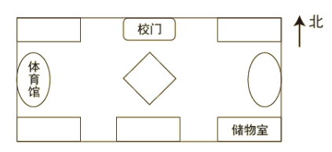
（1）校门的西面是实验室，东面是食堂。
（2）体育馆的南面是1号教学楼，校门的南面是花坛。
（3）花坛的南面是2号教学楼。
（4）储物室的北面是蝶湖。
讲解重点：认识观测点与位置之间的关系，知道根据观测点的不同，相对的位置也会不一样，但是方向不会改变。
师：观察地图，你知道了什么？
生：校门在最北方……
师：这里需要我们解决什么问题？
生：把平面图补充完整。
师：一共有4条信息，我们一步一步的来，第一条信息，我们能确定谁的位置？
生：实验室和食堂。
师：这里谁是中心点？
生：校门。
师：很好，校门的西面是实验室，东面是食堂。中心点，我们也可以叫做观察
点，观测点。第二条信息中有没有观测点？
生：有，而且有2个！一个是体育馆，一个是校门！
师：两个观测点？怎么确定位置呢？
生：这里有2个信息，根据体育馆的南面是1号教学楼，我们知道1号教学楼
的位置，根据校门南面是花坛，我们可以确定花坛的位置。
师：将信息分析的很透彻哦！看来这里的观测点的变化并没有难倒我们班的同
学，那我们继续分析。谁愿意上来写一写我们刚才所说的几个地点所在的
位置？
生：（请学生上台写）
师：花坛的南面是2号教学楼，2号教学楼应该在哪里呢？
生：花坛的下面。
师：上北下南，写在花坛的下方。储物室的北面是蝶湖。
生：蝶湖应该写在储物室的上面，因为最上面已经确定了是食堂，所以蝶湖应
该是在食堂和储物室之间。
师：没错。问题都解决了，那老师想问几个问题，你认为在确定位置时，有什
么条件是不能缺少的？
生：方向！
师：嗯，方向我们一定要知道，不然不知道怎么说啊！还有吗？
生：观测点！
师：很好！没有观测点，位置就无法确定。在我们确定位置的过程中，方向一
般是不会改变，上北下南，左西右东，但是观测点可就没那么乖了，它会
时常变化，不过，只要我们明白相对的位置，找到准确的观测点，确定位
置就不难了。
板书：
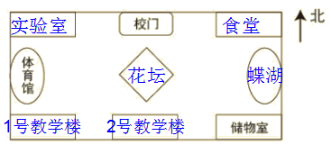
练习2：（5分）
根据不同等式的结果，将算式的序号填入不同方向的圈里。
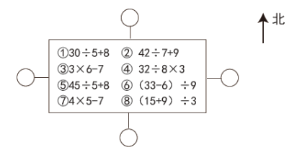
等于14向北 等于11向南 等于8向西 等于3向东

分析：
计算出各个算式的结果，根据上北下南，左西右东找到各个算式对应的位置。
板书：
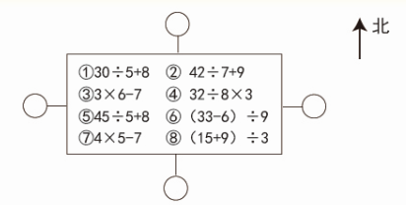

⑥
⑧
③
- 小结：（5分）
1. 一般来说，图中的方向都是上北下南，左西右东。
2. 确定位置的两大因素：方向和观测点（中心点）。
第二课时（50分）
- 游戏导入（3分）
【设计意图：在有趣的“寻宝”游戏中锻炼学生对方向的把控能力和描述、理解能力。】
师：老师手中有一幅藏宝图，想不想看？
生：想！
师：其实你们想看的是宝藏对不对？虽然手中只有一幅图，但是图中标注着有5
处地方藏有宝藏，你们想不想知道在哪里？
生：想！
师：咱们宝藏的入口在教室门口……
（教师可自行设计藏宝图，事先将宝物藏在固定的位置，利用其他的物品进
行定位）每组派一位寻宝人员。其余同学帮助小组成员辨别方向，不得随
意乱翻。
生：（学生小组代表站在门口）
师：谁先发现的，宝藏就是谁的，一旦出现抢夺现象，取消寻宝资格，可是如
果你们太慢，宝藏可是会在3分钟内消失的哦！（课件出示提示语）（藏
宝地区可在室外可在室内，视情况而定）
游戏准备：课件提示语，学生所处位置方向，课前藏好物件确定位置。
二、探索发现授课（42分）
（一）例题3：（10分）
看图填空。
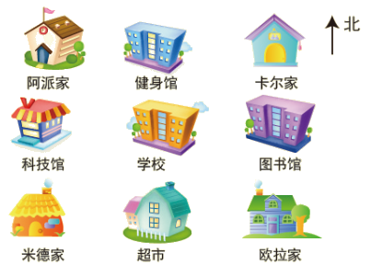
（1）米德家在学校的（ ）方向，欧拉家在学校的（ ）方向。
（2）学校的东北方向是（ ），西北方向是（ ）。
（3）欧拉家正北方向有一个图书馆，这个图书馆的位置是在超市（ ）方向。
讲解重点：认识八大方位，并结合观测点进行位置的变换。
师：刚刚我们在玩游戏的时候，提示语出现了哪些方位？
生：……
师：这些方向都是由东南西北这4个方位衍生出来的，你们有没有什么好的方法
可以记住这些方位呢？
生：东南在东方和南方之间，东北在东方和北方之间……
师：这记法不错，简单容易理解。现在咱们改成八大方位了，这八大方位的位
置，有没有同学愿意标记出来？
生：（请同学画出方位图）
师：非常棒！那我们就来用新认识的这几个方向认识一下这幅地图，你能得到
什么信息呢？
生：（学生随意说出自己的发现）
师：我们注意到这幅图的右上角有个方向指标，如果要解决下面这些问题，我
们的观测点应该放在哪里比较合适呢？
生：学校！
师：没错，我们发现，这里有几个问题都是和学校有关，那咱们暂时将学校作
为观测点，你能画出方位图吗？
生：能！（请学生画出以学校为观测点的各个方位）
师：这样画出了方位图，位置就一目了然了，我们第一个问题，你会怎么回答？
生：米德家在学校的西南方向，欧拉家在学校的东南方向。
师：他说的对不对？
生：对！
师：那么学校的东北方向是什么？
生：卡尔家！
师：西北方向呢？
生：阿派家！
师：非常好！我们继续看，欧拉家正北方向有一个图书馆，这个图书馆的位置
是在超市的什么方向。这里的观测点还是学校吗？
生：不是！
师：不是学校了，那是哪里？
生：超市！
师：你们觉得他找准了吗？
生：找准了！
师：我们判断观测点，看问题中谁的什么方向，“的”前的就是观测点，那这
里我们应该怎么回答呢？
生：这个图书馆的位置是在超市的东北方向。
板书：
- 西南，东南；
- 卡尔家，阿派家；
- 东北。
练习3：（5分）
看图填空。
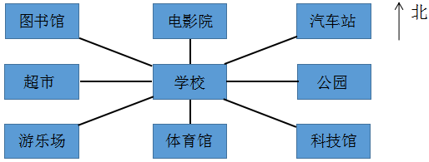
（1）科技馆在学校的（ ）方向，电影院在学校的（ ）方向。
（2）学校的西南方向是（ ），西北方向是( )。
（3）既在汽车站的正南方向，又在科技馆的正北方向的是（ ）。
分析：
根据上北下南左西右东，东与北之间是东北方向，西与北之间是西北方向，西与南之间是西南方向，东与南之间是东南方向。根据观测点确定中心进行位置确定。
板书：
（1）东南，正北；
（2）游乐场，图书馆；
（3）公园。
（二）例题4：（12分）
下面是1路车的行车路线图。
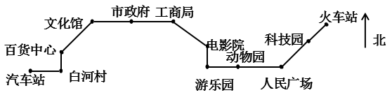
- 从百货中心到工商局，这辆车该如何行驶？
（2）如果从电影院出发到火车站，这辆车的行驶路线又是怎样的？
讲解重点：根据路线和观测点的变化情况，能够准确的用八大方位来表示位置，并准确的说出路线。
师：认真读题，你得到了什么信息？
生：我知道了从汽车站到火车站的整个路线。
师：我们需要解决哪些问题？
生：从百货中心到工商局，这辆车该如何行驶？如果从电影院出发到火车站，
这辆车的行驶路线又是怎样的？
师：我们先解决第一个问题，从百货中心到工商局，途中要经过哪些地方呢？
生：文化馆和市政府！
师：知道了要经过的地点，想要准确的描述出行走的路线，首先我们要确定什
么？
生：方向和观测点？
师：方向我们都知道了，上北下南，左西右东，观测点应该定在哪里呢？
生：……
师：这里的观测点应该有几个？
生：3个！
师：哪三个？
生：第一个是百货中心，第二个是文化馆，第三个是市政府！
师：说的非常的完整，要说出车的行驶路线，首先我们要确定第一步的观测点，
找到第二个地点的位置。你来说说向哪个方向行驶才能到达下一站文化馆
呢？
生：东北方向！
师：我们在观测点百货中心画上一个方向指标，文化馆就在东北方向，所以行
驶的方向就在东北方向，那么下一个地点是？
生：市政府！
师：以谁为观测点？
生：文化馆。
师：往哪个方向走呢？
生：东！
师：很好，到达市政府后呢？接着怎么走？
生：继续往东下一站就是工商局了！
师：非常棒！让你们完整的说出从百货中心到工商局的路线，你能不能说出来？
生：能！从百货中心出发，先向东北方向行驶到达文化馆后，再向东行驶到达
市政府，然后继续向东行驶到达工商局。
师：表达的清晰明了，非常好！照这个说法，你们能不能继续说出第二个问题
的路线呢？
生：从电影院出发到火车站，要经过游乐园，动物园，人民广场，科技园。先
向南行驶到达游乐园，再向东到达动物园，之后继续向东行驶到达人民广
场，然后向东北方向行驶到达科技园，到达科技园后继续向东北行驶就可
以到火车站了。
师：你们听明白了吗？我们一起按照他的说法走一走。（教师指路线，学生说。）
板书：
（1）从百货中心出发，先向东北方向行驶到达文化馆，然后向正东方向行驶依次到达市政府、工商局。
（2）从电影院出发，先向正南方向行驶，到达游乐园后再向正东方向依次到达动物园、人民广场，然后向东北方向行驶依次到达科技园、火车站。
练习4：（5分）
请你根据小羊的话，画出草图。（用1厘米代表50米）
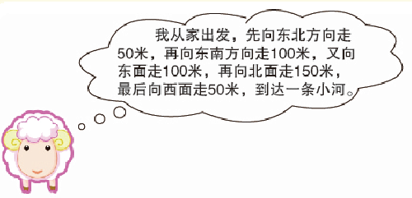
分析：
观测点不同，所说的对应方位也不同，注意中心点的位置和每条线段的长度。
板书：
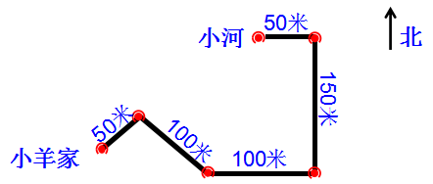
例题5：（选讲）
看地图认路，回答问题。
百货中心
阿派家
电影院
北
动物园
卡尔家
书店
学校
邮局
公园
医院
人民广场

（1）阿派家住在公园的（ ）面，卡尔家住在书店的（ ）面。
（2）阿派上学可以怎样走？
（3）卡尔家到动物园有那两条路可走？
讲解重点：根据方位指标和中心位置准确的找到各个地点相对其他地点的方位，并说出行走的路线。
师：在我们的实际生活中，有很多种的地图，也有很多条路，我想调查一下，
你们到学校，走过几条不一样的路？
生：2条、3条……。
师：我们的道路有很多很多，有时候为了方便，我们会选择最近的路，直接到
达目的地，有时候我们可能中途还要去其他的地方，这个时候就需要绕路。
不过有什么是不会变的？
生：两个地点的位置！
师：一下子就被你说中了，不管咱们的路线怎么变化，出发的地方和到达的地
方总是不变的，我们来看看下面这个问题，你读出了什么信息？
生：（学生任意说）
师：既然大家读出了这么多的信息，我们看看，这里需要我们解决的问题，谁
来做这个提问者？
生：（学生读题）
师：首先我们要找到这几个地点，你会怎么回答呢？
生：阿派家住在公园的东面，卡尔家住在书店的南面。
师：非常棒，没有出现观测点弄错的情况。第二个问题你会怎么回答呢？
生：……
师：首先我们要确定什么？
生：路线！
师：有几条路线呢？
生：2条！
师：你来说一说，这两条路线分别怎么走。
生：第一条路是阿派家到卡尔家到书店再到学校，第二条路线从阿派家到百货
中心，到书店再到学校！
师：很好，阿派如果开始从家向东方出发，那么他走的就是第一条路线，走第
二条路线，那他应该向哪个方向出发呢？
生：北方！
师：没错，方向不同，路线就不同，那么谁来接着回答第三个问题呢？
生：我知道。第一条路：卡尔家—书店—百货中心—医院—动物园；
第二条路：卡尔家—阿派家—百货中心—医院—动物园。
师：如果加上方位你还能说出来吗？第一条路线怎么说？
生：从卡尔家出发，向北走到书店，然后一直向西走，经过百货中心和医院，
最后到达动物园。
师：第二条路线的不同之处在哪里？
生：从卡尔家出发，先向西走到阿派家，然后向北走到百货公司，之后就一样
了。
板书：
- 东，南；
- 第一种：从阿派家出发，先向正东方向走到卡尔家后，再向正北方向走到书店，然后向正东方向走到学校。
第二种：从阿派家出发，先向正北方向走到百货中心，然后向正东方向走，经过书店，最后到达学校。
（3）路线一：从卡尔家出发，向北走到书店，然后一直向西走，经过百货中心和医院，最后到达动物园。
路线二：从卡尔家出发，先向西走到阿派家，然后向北走到百货公司，再向西走到医院，最后到达动物园。
练习5：（选做）
看图认路，回答问题。
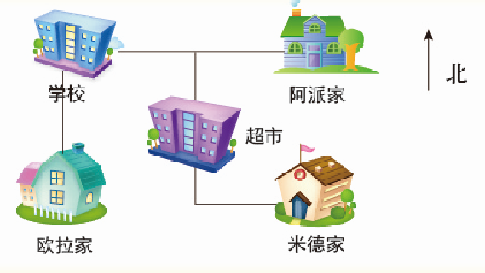
（1）阿派上学可以怎样走？
（2）米德和欧拉上学可以怎样走？
分析：
（1）阿派到学校有两条路可以走，可以直接到学校，也可以先到超市再到学校。
（2）米德上学有两条路线。第一条路线：米德走到超市后向正北方向走，再向正西方向走到学校；第二条路线：米德走到超市后向正西方向走，再向正北方向走。欧拉也有两条路线，一条直接到达学校，另一条需经过超市到达学校。
板书：
- 第一条路线：阿派家向正西一直走到学校；
第二条路线：阿派先向正西方向走，然后向正南方向走到超市后，再向正西走，然后向正北方向走到学校。
- 米德到学校有两种选择，第一种：从家里走到超市后向正北方向走，然后向正西方向走到学校；第二种：从家里走到超市后向正西方向走，然后向正北方向走到学校。
欧拉也有两种走法，第一种：从家里一直向北走到学校；第二种：先向北走，然后向东走到超市，然后向北走，最后向西走到学校。
- 总结：（5分）
八大方位：
北

南
东
西
西北
东北
东南
西南
行走方向不同路线就不同，在描述路线时，观测点不是一成不变的，它会随着地点的改变而改变。
- 随堂练习：
1. 傍晚时，阿派面对着太阳一直走，他的左边和右边分别是什么方向？
板书：
答：他的左边是南方，右边是北方。

- 如图所示，桃子在芒果的哪个方向？芒果的北面是什么水果？
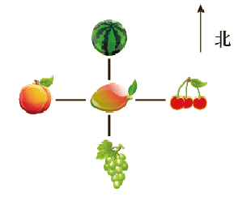
板书：
答：桃子在芒果的西方，芒果的北面是西瓜。

- 下图是某商场的平面图。根据下面的话将该平面图补充完整。
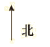
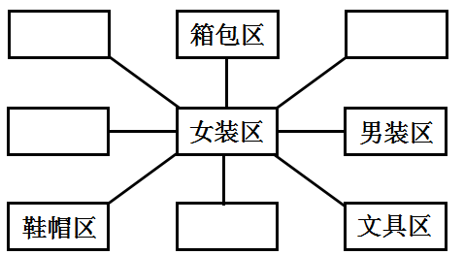
(1)珠宝区在女装区的东北面，童装区是在女装区的西面。
(2)童装区的北面是娱乐区。
(3)家电区在女装区的南面。
板书：
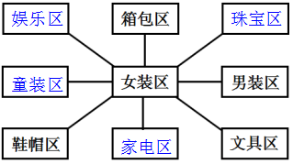
- 下面是19路公交行车路线图。
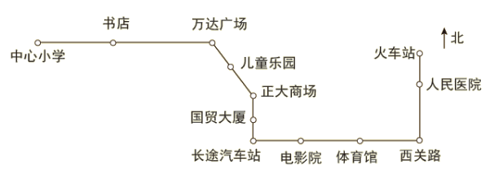
（1）从中心小学出发，向（ 东 ）方向行驶（ 2 ）站到达万达广场，再向（ 东南 ）方向行驶（ 2 ）站到达正大商场，再向（ 南 ）方向行驶（ 1 ）站到达国贸大厦。
（2）从长途汽车站应向（ 东 ）方向行驶能到达西关路，再向（ 北 ）方向行驶到达火车站。
- 看图回答问题。
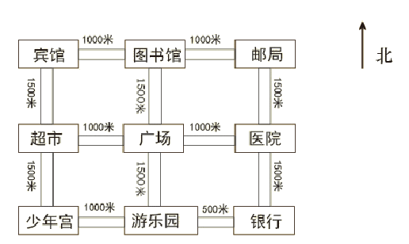
（1）请你说一下游乐园到邮局只换两次方向，有哪些路线？
（2）你能设计一条从少年宫到医院最短的路线吗？
板书：
（1）游乐园——广场——图书馆——邮局
游乐园——银行——医院——邮局
（2）少年宫——游乐园——银行——医院
家庭作业
主管评价
主管评分
课后反思  （不少于60字） | 整体效果
课后反思  （不少于60字） | 设计不足之处
课后反思  （不少于60字） | 设计优秀之处

